Brf Sobeln 1 - Information från Styrelsen

Skriv in söndag 20 oktober i almanackan! Det är vår nästa gemensamma arbetsdag. Då ses vi och arbetar tillsammans för att göra vår miljö så fin och trevlig som vi alla vill ha den. Vi fikar och äter korv, lär känna nya människor och umgås med gamla vänner.

Det har hänt att t.ex. brandlarm har gått igång när ingen är hemma. Ett tips när du åker bort är att lämna en extra nyckel till någon bekant som kan komma in vid behov.

Råttgift är utlagt vid soptunnorna mellan hus 9 och 11.

Och så några pekpinnar!
- Lägg inte ut mat till fåglar på marken.
- Se till att soppåsarna är ordentligt inne i sophuset och har trillat ner i kärlet. Lägg ingenting utanför sophusen.
- Ha inte hundar inne på lekplatsen/grillplatsen. De är lika mycket med er även om de sitter utanför vårt nymålade staket.
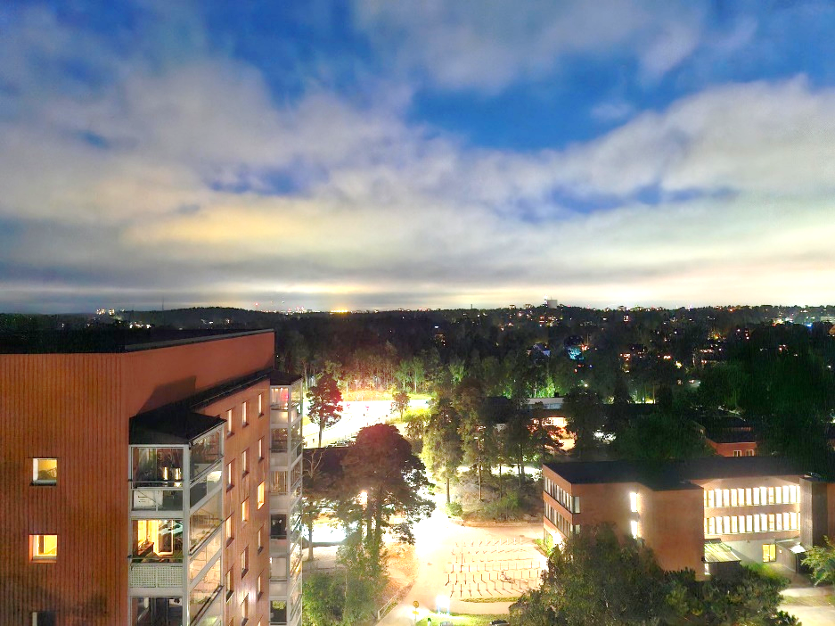
- Visa hänsyn till dina grannar och undvik röka på balkongen. Röken sugs in i dina grannars lägenheter.

Ha en skön höst
önskar styrelsen!

